

**INSTITUTO FEDERAL DE SÃO PAULO – IFSP / CÂMPUS SÃO PAULO**

ENSINO MÉDIO INTEGRADO – INFORMÁTICA – TURMA 213 BIMESTRE:1º/2º

|  |
| --- |
| Disciplina: **BDD** |
| Professor: Leonardo Motta |
| Entrega: 08/11/2020 |
| Alunos(as): Geovanna da Silva Lima, Giulia Santana dos Anjos, Igor Domingos da Silva  Mozetic, Julia Romualdo Pereira |
| Prontuários: SP3029034, SP3025918 SP3027422, SP3023061 |

Geral:

De forma geral a parte textual ficou ok. Rolou em “excesso de confiança” em duas tabelinhas. Acabaram se distraindo.

No dicionário a prática vai mostrar pra vocês que é preciso analisar melhor a informação a ser guardada nos tipos para não errar ;)

Exercício do milhão

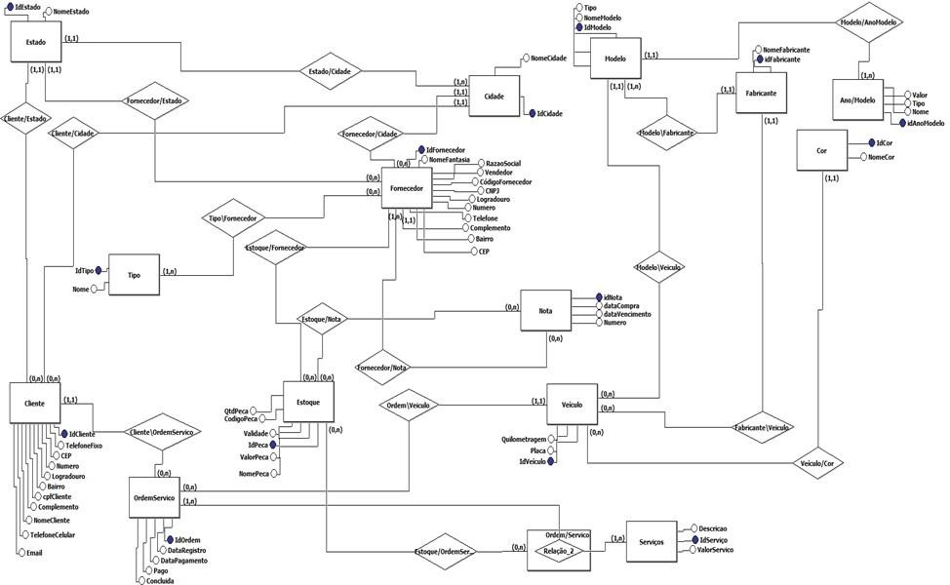

# Fazer a transformação para o esquema relacional (textual).

# AnoModelo (IdAnoModelo, Nome, Tipo, Valor, IdModelo)

# IdModelo referencia Modelo

Cidade (IdCidade, NomeCidade, **IdEstado**)

**IdEstado referencia Estado**

Cliente (IdCliente, TelefoneFixo, Cep, Numero, Logradouro, Bairro, CpfCliente, Complemento, NomeCliente, TelefoneCelular, Email, **IdCidade, IdEstado**)

**IdCidade referencia Cidade**

**IdEstado referencia Estado**

Cor (IdCor, NomeCor)

Estado (IdEstado, NomeEstado)

Estoque (IdPeca, Validade, ValorPeca, NomePeca, CódigoPeca, QtdPeca)

Estoque/Fornecedor (IdPeca, IdFornecedor)

**IdPeca referencia Estoque**

**IdFornecedor referencia Fonecedor**

EstoqueOrdemServico(IdPeca, IdServico, IdOrdem)

**Idpeça referencia Estoque**

**IdServico referencia relação**

**IdOrdem referencia relação**

Pobre tabela sem chave primária....

Fabricante (IdFabricante, NomeFabricante)

Fornecedor (IdFornecedor, NomeFantasia, RazaoSocial, Vendedor, CódigoFornecedor, CNPJ, Logradouro, Numero, Telefone, Complemento, Bairro, Cep, **IdCidade, IdEstado**)

**IdCidade referencia Cidade**

**IdEstado referencia Estado**

Modelo (IdModelo, NomeModelo, Tipo, **IdFabricante**)

**IdFabricante referencia Fabricante**

Nota (IdNota, DataCompra, DataVencimento, Numero, **IdFornecedor**)

**IdFornecedor referencia Fornecedor**

OrdemServiço (IdOrdem, DataRegistro, DataPagamento, Pago, Concluida, **IdCliente, IdVeículo**)

**IdCliente referencia Cliente**

**IdVeículo referencia Veículo**

Requisitar (IdOrdem, IdServiço)

**IdOrdem referencia Ordem**

**IdServiço referencia Serviço**

Foi difícil escolher o nome?

Serviço (IdServiço, Descrição, ValorServiço)

Tipo (IdTipo, Nome)

Tipo/Fornecedor (IdTipo, IdFornecedor)

E as referencias?

Veículo (IdVeículo, Placa, Quilometragem, **IdFabricante**, **IdModelo,IdCor**)

**IdFabricante referencia Fabricante**

**IdModelo referencia Modelo**

**IdCor referencia Cor**

# Fazer o dicionário de dados para todas as tabelas do modelo

|  |  |  |  |  |  |
| --- | --- | --- | --- | --- | --- |
| **AnoModelo** | | | | | |
| **Atributo** | **Tipo** | **Tamanho** | **Nulo** | **Chave** | **Descrição** |
| IdAnoModelo | year |  | N | PK | Ano de lançamento do modelo  Boa sacada com o ano |
| Nome | varchar | 100 | N |  | Nome do veículo |
| Tipo | varchar | 100 | N |  | Marca do veículo |
| Valor | double | (11.2) | N |  | Valor do modelo |
| **IdModelo** | int | 5 | N | FK | Identificador do modelo |

|  |  |  |  |  |  |
| --- | --- | --- | --- | --- | --- |
| **Cidade** | | | | | |
| **Atributo** | **Tipo** | **Tamanho** | **Nulo** | **Chave** | **Descrição** |
| IdCidade | int | 5 | N | PK | Código da cidade |
| NomeCidade | varchar | 200 | N |  | Nome da cidade  Não tá errado ter 200 não. Mas precisa disso tudo? |
| **IdEstado** | int | 2 | N | FK | Número do estado |

|  |  |  |  |  |  |
| --- | --- | --- | --- | --- | --- |
| **Cliente** | | | | | |
| **Atributo** | **Tipo** | **Tamanho** | **Nulo** | **Chave** | **Descrição** |
| IdCliente | int | 5 | N | PK | Identificador do cliente |
| TelefoneFixo | varchar | 12 | N |  | Número de telefone fixo do cliente  (55 11 XXXX-XXXX) |
| CEP | int | 8 | N |  | CEP do endereço do cliente |
| Numero | int | 5 | N |  | Número da casa do cliente |
| Logradouro | varchar | 200 | N |  | Endereço do cliente |
| Bairro | varchar | 200 | N |  | Bairro que o cliente mora |
| CPFCliente | int | 11 | N |  | CPF do cliente  CPF no inteiro pode? Funciona se o CPF for 999 999 999 99 e você colocar nesse int? Dá certo? |
| Complemento | varchar | 200 | S |  | Complemento do  logradouro |
| NomeCliente | varchar | 200 | N |  | Nome completo do cliente |
| TelefoneCelular | varchar | 13 | N |  | Telefone celular do cliente  (55 11 9 XXXX-XXXX)  O telefone fixo pode ter 13 digitos também? |
| Email | varchar | 200 | N |  | Email do cliente |
| **IdCidade** | int | 5 | N | FK | Código da cidade |
| **IdEstado** | int | 2 | N | FK | Número do estado |

|  |  |  |  |  |  |
| --- | --- | --- | --- | --- | --- |
| **Cor** | | | | | |
| **Atributo** | **Tipo** | **Tamanho** | **Nulo** | **Chave** | **Descrição** |
| IdCor | int | 5 | N | PK | Identificador da cor |
| NomeCor | varchar | 200 | N |  | Nome da cor |

|  |  |  |  |  |  |
| --- | --- | --- | --- | --- | --- |
| **Estado** | | | | | |
| **Atributo** | **Tipo** | **Tamanho** | **Nulo** | **Chave** | **Descrição** |
| IdEstado | int | 2 | N | PK | Número do estado |
| NomeEstado | varchar | 30 | N |  | Nome do estado |

|  |  |  |  |  |  |
| --- | --- | --- | --- | --- | --- |
| **Estoque** | | | | | |
| **Atributo** | **Tipo** | **Tamanho** | **Nulo** | **Chave** | **Descrição** |
| IdPeça | int | 5 | N | PK | Identificador da peça |
| Validade | date |  | N |  | Data de validade do produto |
| ValorPeça | double | (8.2) | N |  | Preço da peça  8.2 OU 8,2? |
| NomePeça | varchar | 200 | N |  | Nome da peça |
| CódigoPeça | int | 11 | N |  | Código da peça  E se o código da peça for: 9RG64154E? |
| QtdPeças | int | 5 | N |  | Quantas peças há no estoque |

|  |  |  |  |  |  |
| --- | --- | --- | --- | --- | --- |
| **Estoque/Fornecedor** | | | | | |
| **Atributo** | **Tipo** | **Tamanho** | **Nulo** | **Chave** | **Descrição** |
| IdPeça | int | 5 | N | PK | Identificação da peça |
| IdFornecedor | int | 5 | N | PK | Identificação do fornecedor |

|  |  |  |  |  |  |
| --- | --- | --- | --- | --- | --- |
| **EstoqueOrdemServiço** | | | | | |
| **Atributo** | **Tipo** | **Tamanho** | **Nulo** | **Chave** | **Descrição** |
| IdPeça | int | 5 | N | PK FK | Código da peça |
| IdOrdem | int | 5 | N | PK FK | Código da ordem |
| IdServiço | int | 5 | N | PK FK | Código do serviço |

|  |  |  |  |  |  |
| --- | --- | --- | --- | --- | --- |
| **Fabricante** | | | | | |
| **Atributo** | **Tipo** | **Tamanho** | **Nulo** | **Chave** | **Descrição** |
| IdFabricante | int | 5 | N | PK | Código do fabricante |
| NomeFabricante | varchar | 200 | N |  | Nome do fabricante |

|  |  |  |  |  |  |
| --- | --- | --- | --- | --- | --- |
| **Fornecedor** | | | | | |
| **Atributo** | **Tipo** | **Tamanho** | **Nulo** | **Chave** | **Descrição** |
| IdFornecedor | int | 5 | N | PK | Identificador do fornecedor |
| NomeFantasia | varchar | 200 | N |  | Marca da empresa |
| RazãoSocial | varchar | 200 | N |  | Nome da empresa |
| Vendedor | varchar | 200 | N |  | Nome do vendedor da empresa fornecedora |
| CodigoFornecedor | int | 11 | N |  | Código do fornecedor |
| CNPJ | int | 4 | N |  | Número de CNPJ da empresa fornecedora |
| Logradouro | varchar | 200 | N |  | Endereço da empresa |
| Número | int | 5 | N |  | Número de endereço da empresa |
| Telefone | varchar | 12 | N |  | Telefone da empresa  (55 11 XXXX-XXXX) |
| Complemento | varchar | 200 | S |  | Complemento do  logradouro |
| Bairro | varchar | 200 | N |  | Bairro da empresa |
| CEP | int | 8 | N |  | CEP da empresa |
| **IdCidade** | int | 5 | N | FK | Código da cidade |
| **IdEstado** | int | 2 | N | FK | Número do estado |

|  |  |  |  |  |  |
| --- | --- | --- | --- | --- | --- |
| **Modelo** | | | | | |
| **Atributo** | **Tipo** | **Tamanho** | **Nulo** | **Chave** | **Descrição** |
| IdModelo | int | 5 | N | PK | Identificador do modelo |
| NomeModelo | varchar | 200 | N |  | Nome do modelo |
| Tipo | varchar | 200 | N |  | Tipo de modelo |
| **IdFabricante** | int | 5 | N | FK | Código do fabricante |

|  |  |  |  |  |  |
| --- | --- | --- | --- | --- | --- |
| **Nota** | | | | | |
| **Atributo** | **Tipo** | **Tamanho** | **Nulo** | **Chave** | **Descrição** |
| IdNota | int | 4 | N | PK | CFOP  (identificação da nota) |
| DataCompra | Datetime |  | N |  | Data e horário da compra |
| DataVencimento | Datetime |  | N |  | Data e horário de vencimento |
| Numero | int | 6 | N |  | Número do extrato |
| **IdFornecedor** | int | 5 | N | FK | Identificador do fornecedor |

|  |  |  |  |  |  |
| --- | --- | --- | --- | --- | --- |
| **Ordem Serviço** | | | | | |
| **Atributo** | **Tipo** | **Tamanho** | **Nulo** | **Chave** | **Descrição** |
| IdOrdem | int | 5 | N | PK | Código da ordem de serviço |
| DataRegistro | datetime |  | N |  | Data de registro da ordem de serviço |
| DataPagamento | datetime |  | N |  | Data de pagamento da ordem de serviço |
| Pago | boolean |  | N |  | Se o serviço já foi pago ou não |
| Concluida | boolean |  | N |  | Se o serviço já está pronto |
| **IdCliente** | int | 5 | N | FK | Código do cliente |
| **IdVeículo** | int | 5 | N | FK | Código do Veículo |

|  |  |  |  |  |  |
| --- | --- | --- | --- | --- | --- |
| **Requisitar** | | | | | |
| **Atributo** | **Tipo** | **Tamanho** | **Nulo** | **Chave** | **Descrição** |
| IdOrdem | int | 5 | N | PK FK | Código da ordem |
| IdServiço | int | 5 | N | PK FK | Código do serviço |

|  |  |  |  |  |  |
| --- | --- | --- | --- | --- | --- |
| **Serviço** | | | | | |
| **Atributo** | **Tipo** | **Tamanho** | **Nulo** | **Chave** | **Descrição** |
| IdServiço | int | 5 | N | PK | Código do serviço |
| Descrição | blob |  | S |  | Descrição do serviço |
| ValorServiço | double | (9.2) | N |  | Valor do serviço  9.2 OU 9,2? |

|  |  |  |  |  |  |
| --- | --- | --- | --- | --- | --- |
| **Tipo** | | | | | |
| **Atributo** | **Tipo** | **Tamanho** | **Nulo** | **Chave** | **Descrição** |
| IdTipo | int | 5 | N | PK | Identificador do tipo |
| Nome | varchar | 100 | N |  | Nome do tipo |

|  |  |  |  |  |  |
| --- | --- | --- | --- | --- | --- |
| **Tipo/Fornecedor** | | | | | |
| **Atributo** | **Tipo** | **Tamanho** | **Nulo** | **Chave** | **Descrição** |
| IdTipo | int | 5 | N | PK FK | Identificador do tipo |
| IdFornecedor | int | 5 | N | PK FK | Identificação do  fornecedor |

|  |  |  |  |  |  |
| --- | --- | --- | --- | --- | --- |
| **Veículo** | | | | | |
| **Atributo** | **Tipo** | **Tamanho** | **Nulo** | **Chave** | **Descrição** |
| IdVeículo | int | 6 | N | PK | Código do Veículo |
| Placa | varchar | 7 | N |  | Placa do veículo (3 letras e 4 números, sem máscara). |
| Quilometragem | double | (11.2) | N |  | Quilometragem do veículo |
| **IdFabricante** | int | 5 | N | FK | Código do fabricante |
| **IdModelo** | int | 5 | N | FK | Identificador do modelo |
| **IdCor** | int | 5 | N | FK | Identificador da cor |